Corrections de lundi :
Problème : 8 x 56 = 448 32 x 25 = 800 448 + 800 = 1 248 Le directeur a reçu 1 248 cahiers.
Orthographe :
Denis et Paul sont des garçons sympathiques. Grands, blonds, rieurs, toujours prêts à rendre service. Ce sont des écoliers sérieux, attentifs, jamais inquiets, intéressés par tout ce qui les entoure. Plus tard, ils veulent devenir des acteurs. Ce sont déjà des excellents comédiens.

Numération : n°6-8-9-10-11 p34-35
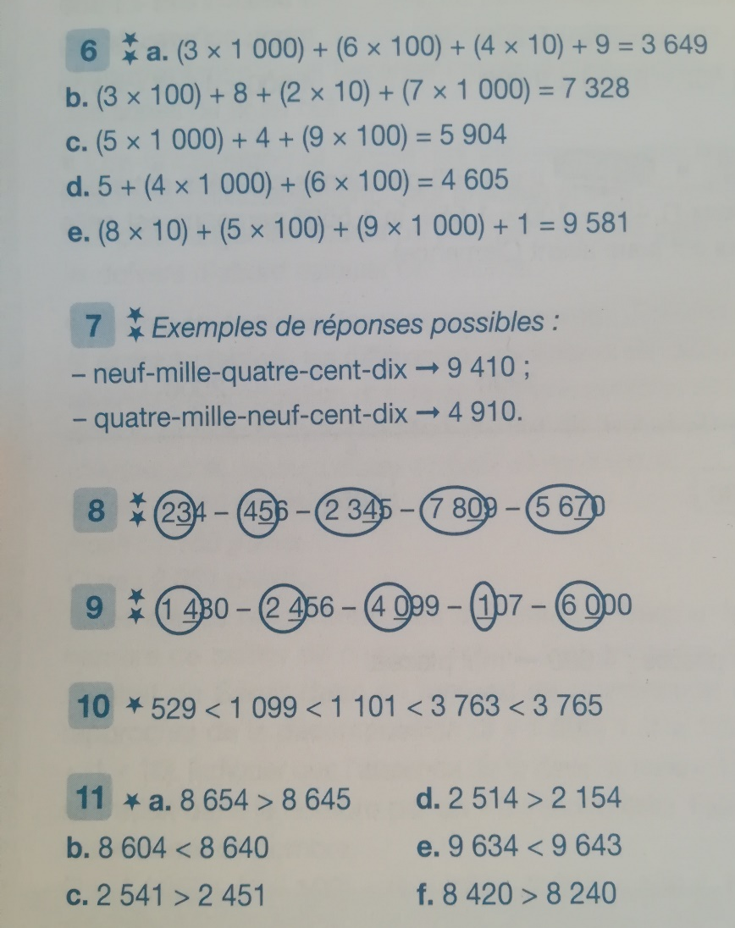

Lexique :
Recopie ces phrases, puis indique en-dessous si le mot souligné est au sens propre ou au sens figuré.
Elle verse un nuage de lait dans le thé. Sens figuré
Les nuages gris annoncent la pluie. Sens propre
Tu es tombé dans les escaliers. Sens propre
Ce garçon est tombé amoureux. Sens figuré

Corrections de mardi :
Problème : 398 x 23 = 9 154 La moto de Jean affiche 9 154 km au compteur.
Géométrie :
- Reproduis les figures puis trace-le ou les axes de symétrie de ces chiffres quand il y en a.
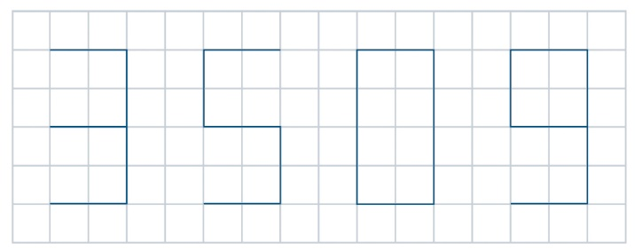
- Reproduis les figures puis trace-le ou les axes de symétrie de ces figures.
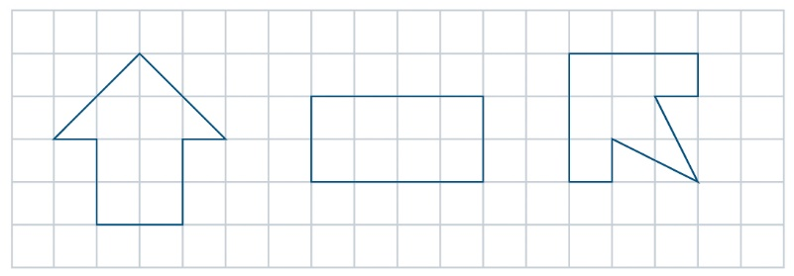

Orthographe : Réécris ce texte au pluriel. Remplace « La comète » par « Les comètes ».
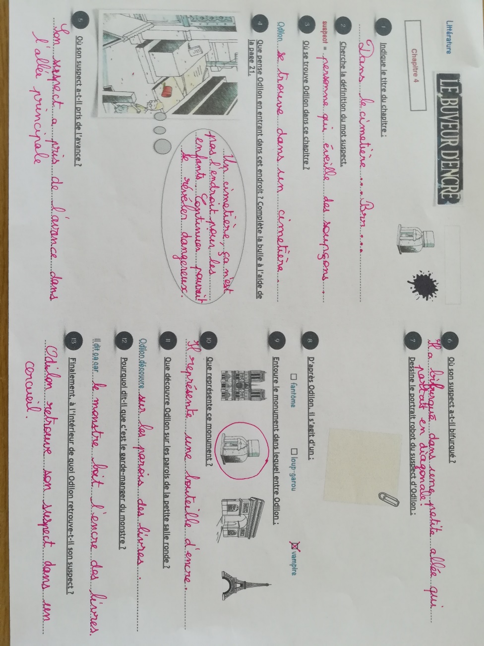
Les comètes sont des astres brillants. Elles sont comme des boules de neige et quand elles s'approchent du soleil, la glace fond. Elles traversent la galaxie et contiennent énormément de particules ramassées tout au long de leur périple. Elles se composent de trois parties : le noyau, la chevelure et la queue.

Lecture : chapitre 4

Grammaire du verbe : Je conjugue les verbes aux temps demandés.
Ils commencent à avoir faim. / Tu ramassais des cailloux sur le chemin. / Pierre nagera dans l’eau froide. / Vous partagez ce paquet de bonbons. / Je sautais de très haut.
Nous parlerons de toi. / Il raconte des histoires. / Elles dansaient la valse. / Les filles regarderont le film.

